Từ thiết bị đáp ứng quy định đến khả năng sẵn sàng vận hành: Xem xét lại quy trình phát hiện khí trên tàu biển
Edward Clapham
Segment Marketing Manager, MSA Safety

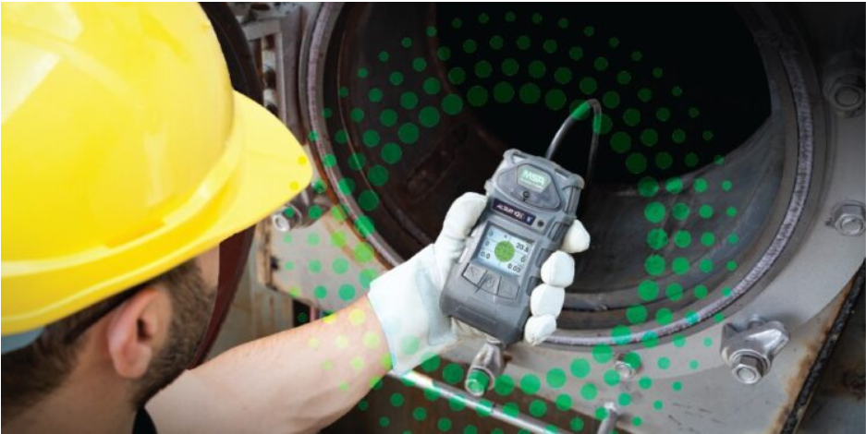
Đối với các tổ chức hàng hải, việc vào không gian kín không chỉ đơn thuần là có đúng thiết bị trên tàu. Các mối nguy hiểm về khí quyển có thể không nhìn thấy được, khoảng thời gian cho phép thực hiện công việc thường rất hạn chế, và hậu quả của việc kiểm tra không đầy đủ có thể đặc biệt nghiêm trọng.
Do đó, theo Edward Clapham, thiết bị phát hiện khí phải luôn sẵn có, hoạt động chính xác và ở trạng thái sẵn sàng sử dụng đúng tại thời điểm và vị trí mà nó được yêu cầu.
Thách thức đối với các nhà quản lý đội tàu, an toàn và kỹ thuật là phải chứng minh rằng trạng thái sẵn sàng này được duy trì một cách nhất quán trên tất cả các tàu, đối với mọi thuyền viên và trong các điều kiện khai thác khác nhau.
Khi các yêu cầu đối với công tác quản lý không gian kín tiếp tục được hoàn thiện, các tổ chức hàng hải có thể cần nhìn xa hơn bản thân từng thiết bị phát hiện khí và xem xét đến toàn bộ quy trình vận hành liên quan đến thiết bị. Điều này bao gồm:
- Lựa chọn thiết bị phát hiện khí;
- Kiểm tra khí quyển;
- Bump test – kiểm tra nhanh khả năng đáp ứng của thiết bị với khí thử;
- Hiệu chuẩn;
- Huấn luyện;
- Lập và lưu trữ hồ sơ;
- Quản lý thiết bị liên tục trong suốt vòng đời sử dụng.
Bối cảnh của việc tuân thủ đang thay đổi
Các khuyến nghị mới nhất của Tổ chức Hàng hải Quốc tế (IMO) tiếp tục nhấn mạnh tầm quan trọng của một cách tiếp cận có cấu trúc và dựa trên bằng chứng đối với việc đi vào không gian kín.
Nghị quyết IMO MSC.581(110), được thông qua vào tháng 6 năm 2025, nhấn mạnh trở lại các nội dung như:
- Đánh giá rủi ro cụ thể cho từng tàu;
- Kiểm tra khí quyển;
- Lập kế hoạch cứu nạn;
- Huấn luyện;
- Giấy phép vào không gian kín (entry permit);
- Hồ sơ và lưu trữ dữ liệu.
Nghị quyết cũng nhấn mạnh rằng thiết bị kiểm tra đã được hiệu chuẩn phù hợp phải được sử dụng bởi người đã được huấn luyện, trước khi vào không gian kín và định kỳ trong suốt quá trình làm việc.
Các khuyến nghị cũng dành sự quan tâm cụ thể đến carbon dioxide (CO₂). Sau khi thực hiện đánh giá rủi ro phù hợp, nồng độ CO₂ phải được kiểm tra và phải thấp hơn 0,5% theo thể tích, tương đương 5.000 ppm, trước khi cho phép vào không gian kín.
Đối với các đơn vị khai thác đội tàu, điều này khiến khả năng sẵn sàng của hệ thống phát hiện khí ngày càng trở nên quan trọng. Không chỉ đơn giản là sở hữu thiết bị phù hợp về mặt kỹ thuật. Các tổ chức còn phải có khả năng chứng minh rằng thiết bị phát hiện khí đã được kiểm tra, hiệu chuẩn, luôn sẵn sàng sử dụng và phù hợp với các mối nguy hiểm đã được xác định.
Khi quy trình thủ công tạo ra sự không chắc chắn
Thiết bị phát hiện khí là thiết bị an toàn chủ động. Trong suốt vòng đời sử dụng, chúng phải được phân bổ cho tàu/người sử dụng, sạc đầy đủ, Bump test, hiệu chuẩn, bảo dưỡng, ghi chép và lưu hồ sơ. Đối với một đội tàu lớn hoặc phân bố về mặt địa lý thì việc duy trì khả năng theo dõi tình trạng của từng thiết bị có thể rất khó khăn.
Một tàu có thể sử dụng hồ sơ giấy, tàu khác lưu các file dữ liệu cục bộ, trong khi thông tin về bảo dưỡng hoặc hiệu chuẩn lại được quản lý bằng một hệ thống riêng. Những quy trình phân mảnh như vậy khiến việc trả lời những câu hỏi tưởng chừng đơn giản nhưng rất quan trọng trở nên khó khăn:
- Thiết bị phát hiện khí nào hiện đang sẵn sàng?
- Lần kiểm tra gần nhất được thực hiện khi nào?
- Có thiết bị nào sắp đến hạn hiệu chuẩn hay không?
- Có thể nhanh chóng xuất trình các hồ sơ liên quan khi có PSC inspection hoặc kiểm tra của cơ quan chức năng hay không?
Các quy trình thủ công cũng phụ thuộc vào việc từng bước hành chính phải được thực hiện chính xác và đầy đủ.
Trong điều kiện khai thác tàu bận rộn, thuyền viên hoàn toàn có thể tập trung ưu tiên vào công việc trước mắt, chẳng hạn như vệ sinh két, khai thác hàng hóa, kiểm tra hoặc bảo dưỡng. Việc cập nhật hồ sơ hoặc xác nhận tình trạng thiết bị có thể nằm ngoài quy trình công việc chính và do đó bị trì hoãn hoặc thực hiện không nhất quán. Điều này không chỉ tạo ra vấn đề về tuân thủ mà còn có thể ảnh hưởng đến năng suất khai thác. Khi không thể xác nhận thiết bị đã sẵn sàng thì công việc theo kế hoạch có thể phải tạm dừng trong khi thiết bị phát hiện khí được kiểm tra, bảo dưỡng hoặc thay thế.
Trong một lần tàu ghé cảng ngắn hoặc khoảng thời gian bảo dưỡng có tính chất cấp bách thì ngay cả một sự chậm trễ tương đối nhỏ cũng có thể gây ra những gián đoạn lớn hơn cho toàn bộ kế hoạch khai thác tàu.
Làm cho hành vi an toàn dễ dàng được thực hiện lặp lại
Một quy trình phát hiện khí thông minh hơn nhằm giảm sự không chắc chắn này bằng cách làm cho các bước kiểm tra thiết yếu trở nên nhất quán hơn, dễ nhìn thấy hơn và có thể lặp lại một cách đáng tin cậy. Bump test và calibration tự động có thể hỗ trợ mục tiêu này bằng cách giảm số lượng quyết định thủ công cần thực hiện trong quá trình quản lý thiết bị định kỳ.
Thay vì phụ thuộc vào một cá nhân phải tự thực hiện các bước:
- Cấp khí thử;
- Đọc và diễn giải kết quả;
- Quyết định bước tiếp theo;
- Cập nhật hồ sơ liên quan;
Một hệ thống kiểm tra tự động có thể hỗ trợ một quy trình được tiêu chuẩn hóa hơn. Tính nhất quán đặc biệt có giá trị đối với các đội tàu mà thuyền viên thường xuyên luân chuyển giữa các tàu hoặc phải làm việc với các loại thiết bị và quy trình khác nhau.
Khi cấu hình thiết bị phát hiện khí và quy trình kiểm tra được đồng bộ thì công tác huấn luyện có thể trở nên đơn giản hơn; Yêu cầu bảo dưỡng có thể dễ quản lý hơn; Người giám sát có thể áp dụng cùng một tiêu chuẩn và kỳ vọng trên toàn tổ chức. Mục tiêu không phải là bổ sung thêm một lớp công nghệ hoặc thủ tục hành chính mà là làm cho các hành vi an toàn đúng đắn trở nên dễ thực hiện hơn và dễ xác minh hơn.
Đưa khả năng sẵn sàng vào hoạt động hàng ngày
Một quy trình đáng tin cậy phải cho phép đội ngũ hàng hải nhanh chóng xác định:
- Thiết bị phát hiện khí phù hợp có sẵn hay không;
- Các yêu cầu về kiểm tra và hiệu chuẩn đã được đáp ứng hay chưa;
- Hồ sơ có thể được truy cập ngay khi cần hay không.
Quy trình này cũng phải giúp tổ chức xác định trước những thiết bị cần được xử lý, trước khi chúng ảnh hưởng đến một công việc trong không gian kín hoặc đến lịch khai thác của tàu.
Bằng cách chuyển trọng tâm từ “sở hữu thiết bị” sang “sẵn sàng vận hành”, các tổ chức hàng hải có thể kết nối ba yếu tố an toàn – tuân thủ – hiệu quả khai thác một cách hiệu quả hơn. Kết quả là một chương trình phát hiện khí không chỉ tồn tại trên giấy tờ mà có thể được áp dụng một cách nhất quán trên tất cả các tàu, với mọi thuyền viên và trong hoạt động khai thác hàng ngày.
Sách trắng mới nhất của MSA Safety trình bày cách các tổ chức hàng hải có thể xây dựng những quy trình phát hiện khí có tính lặp lại cao hơn, giảm sự phụ thuộc vào các quy trình thủ công phân mảnh và nâng cao khả năng theo dõi trạng thái sẵn sàng của thiết bị phát hiện khí trên toàn đội tàu.
MSA Safety cho rằng các quy trình phát hiện khí thông minh hơn có thể giúp giảm rủi ro, giảm thời gian ngừng hoạt động và giảm sự phức tạp trong công tác tuân thủ.
------------------------------------------------

